Фоторепортаж по работе с дидактической игрой «Гусек»

Подготовила Швецова О.Ю.
воспитатель высшей квалификационной категории

Цель: расширение знаний детей о бытовых приборах (микроволновка, фен, холодильник, утюг, пылесос, электрочайник).
Обучающие задачи:
Научить безопасному обращению с бытовыми приборами.
Развивающие задачи:
Развивать умение ориентироваться на карте.
Развивать связанную речь.
Воспитательные задачи:
Воспитывать познавательный интерес к настольным играм.
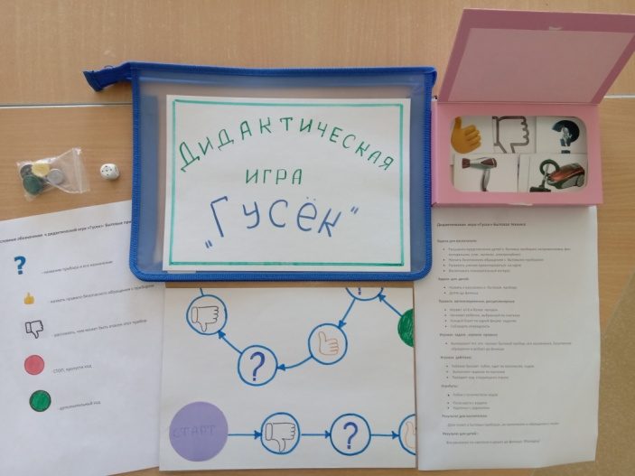 |  |  | 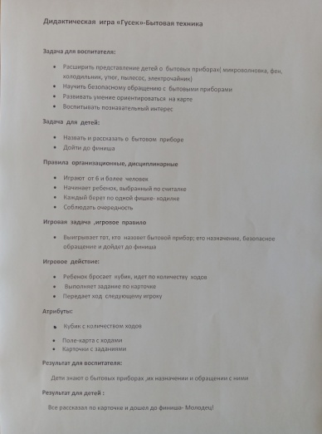
Содержание дидактической игры «Гусек» |  |  | Инструкция к игре
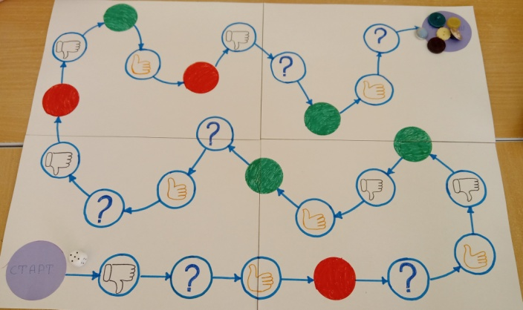 |  |  | 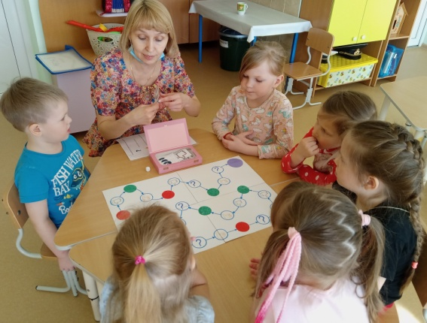
Большая карта |  |  | Объяснение условных обозначений и правил
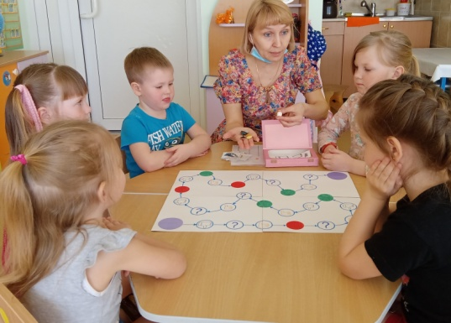 |  |  | 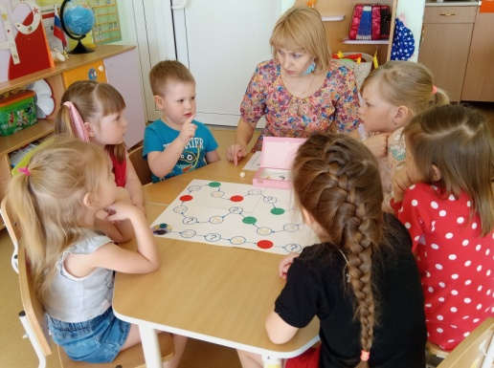
Что нужно для игры |  |  | Выбор первого игрока по считалке
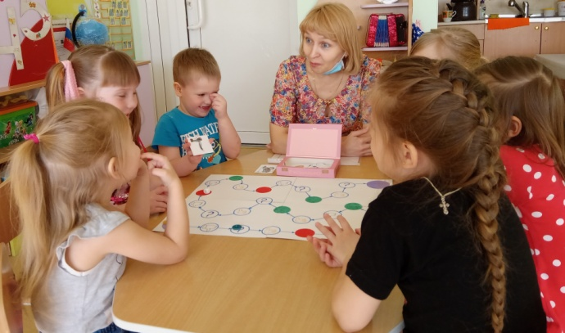 |  |  | 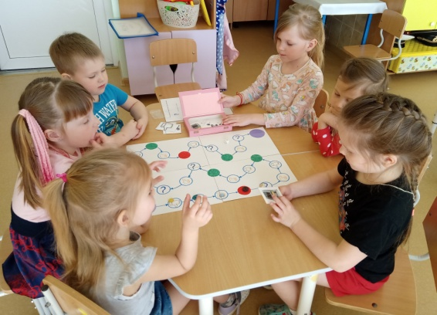
Участники рассказывают о бытовых приборах
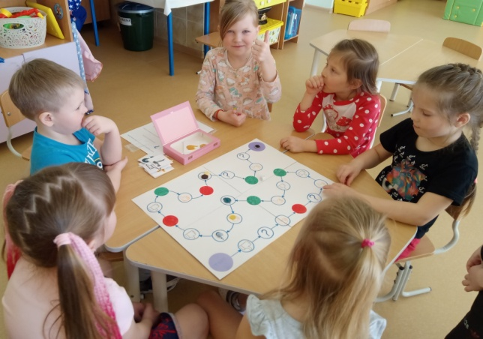 |  | 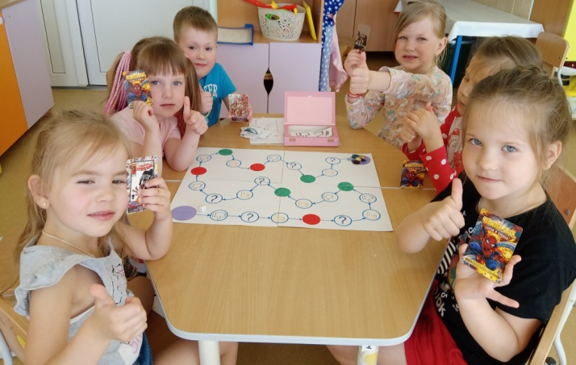
Дошел до финиша - молодец! | Всем игрокам фишки

